活动举办的具体地点及乘车路线
一、举办地点
酒店名称：景德镇市开门子大酒店
酒店地址：江西省景德镇市昌江区瓷都大道1055号
联系人：朱亚蒙13683345154
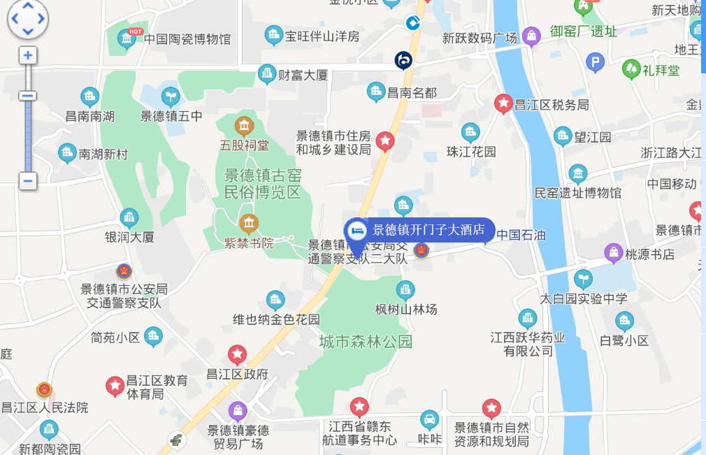
酒店位置图：

二、乘车路线
（一）火车站至酒店
1．景德镇站至酒店
自火车站乘55或33路公交车至公安大楼站下车,步行308米即到;乘出租车前往，约6.4公里。
2．景德镇北站至酒店
自北站路口乘913路至港逸豪庭站下车,同站换乘16或者10路至公安大楼站下车,步行308米即到;乘出租车前往，约11.3公里。
（二）机场至酒店
自罗家机场乘66路至邮电大楼站下车,步行80米至邮电大楼公交站换乘16/7/1/10/12路公交车(二中分校方向)至公安大楼站下车,步行308米即到;乘出租车前往，约8.5公里。

